Приложение 1

Тест-карта

символика: Interleaved 2 of 5  линейный размер: 5 mil  цвет: черный | 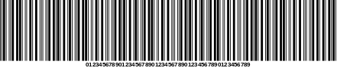
символика: Interleaved 2 of 5  линейный размер: 5 mil  цвет: синий | 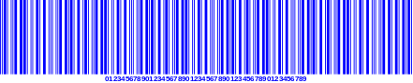
символика: Interleaved 2 of 5  линейный размер: 7 mil  цвет: черный | 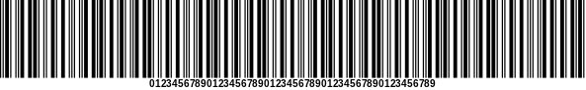
символика: Interleaved 2 of 5  линейный размер: 7 mil  цвет: синий | 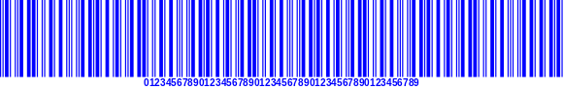

Приложение 2

Тест-карта

символика: code 128 линейный размер: 5 mil  цвет: черный | 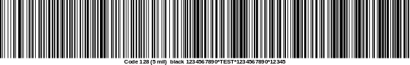
символика: code 128 линейный размер: 5 mil  цвет: синий | 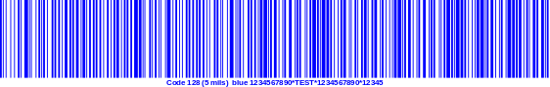
символика: code 128 линейный размер: 7 mil  цвет: черный | 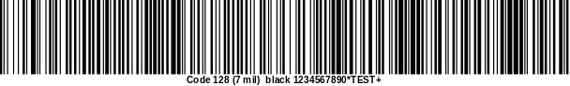
символика: code 128 линейный размер: 7 mil  цвет: синий | 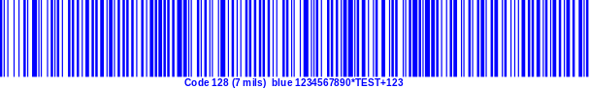

Приложение 3

Тест-карта

символика: code 39 линейный размер: 5 mil  цвет: черный | 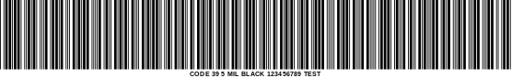
символика: code 39 линейный размер: 5 mil  цвет: синий | 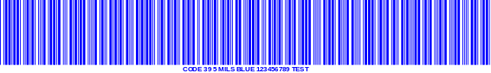
символика: code 39 линейный размер: 7 mil  цвет: черный | 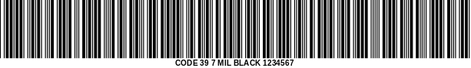
символика: code 39 линейный размер: 7 mil  цвет: синий | 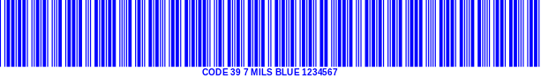

Приложение 4

Тест-карта

символика: PDF-417 линейный размер: 8 mil  цвет: черный | 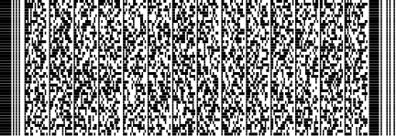
символика: PDF-417 линейный размер: 8 mil  цвет: синий | 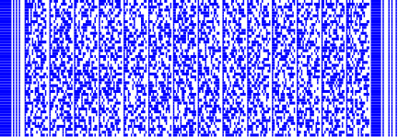

Приложение 5

Тест-карта

символика: DataMatrix линейный размер: 8 mil  цвет: черный | 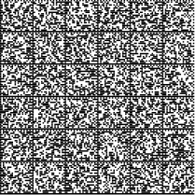
символика: DataMatrix линейный размер: 8 mil  цвет: синий | 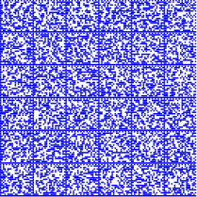
символика: DataMatrix линейный размер: 10 mil  цвет: черный | 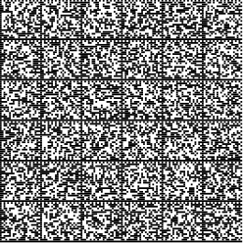
символика: DataMatrix линейный размер: 10 mil  цвет: синий | 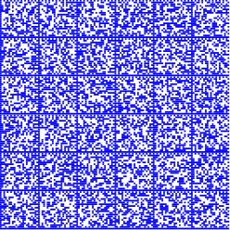

Приложение 6

Тест-карта

символика: Aztec  линейный размер: 8 mil  цвет: черный | 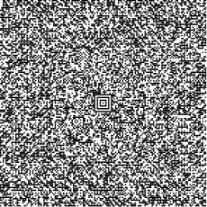
символика: Aztec  линейный размер: 8 mil  цвет: синий | 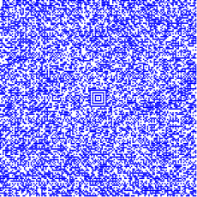
символика: Aztec  линейный размер: 10 mil  цвет: черный | 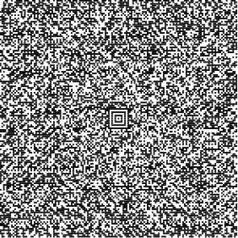
символика: Aztec  линейный размер: 10 mil  цвет: синий | 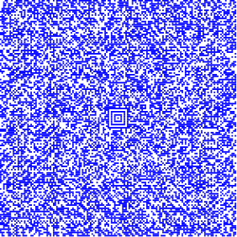

Приложение 7

Тест-карта

символика: структурированный Aztec 5 блоков  линейный размер: 10 mil цвет: черный | 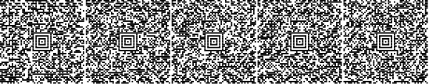
символика: структурированный Aztec 5 блоков  линейный размер: 10 mil  цвет: синий | 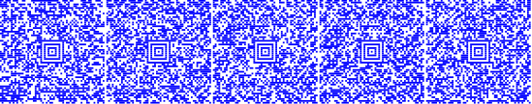

Приложение 10

Тест-карта

символика: DataMatrix  линейный размер: 22 mil  цвет: черный | 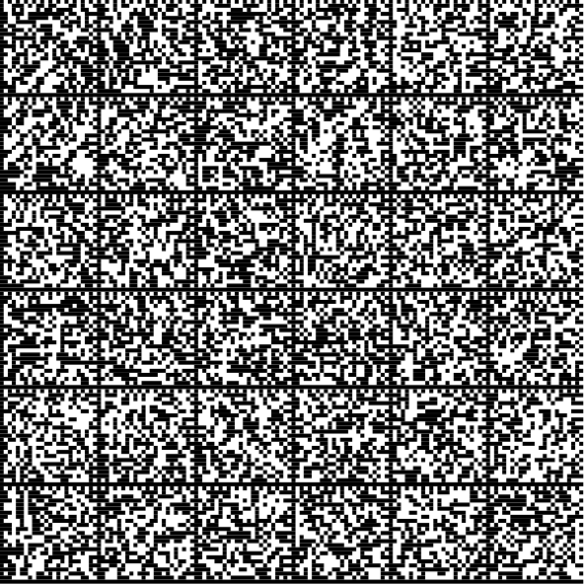

Приложение 11

Тест-карта

символика: code 128
линейный размер: 13 mil
цвет: черный

